Практическое задание № 5
Сравнительный анализ методов текстовой стеганографии

Было проведено 20 экспериментов.
Использовались тексты-носители:
- короткие (5 предложений),
- средние (20 предложений),
- длинные (50 предложений),
- тексты с пунктуацией и спецсимволами,
- тексты на русском, английском и смешанные.
Сообщения:
- очень короткие (1 символ),
- короткие (2–5 символов),
- средние (10–20 символов),
- длинные (50+ символов).
Сохраняемые метрики:
- время встраивания (мс),
- время извлечения (мс),
- длина исходного текста,
- длина скрытого сообщения,
- количество изменений символов,
- возможность обнаружения (True/False).
# --- Английский текст ---
("Английский", "Короткое", english_text, short_msg),
("Английский", "Среднее", english_text, medium_msg),
("Английский", "Длинное", english_text, long_msg),
# --- Русский текст ---
("Русский", "Короткое", russian_text, short_msg),
("Русский", "Среднее", russian_text, medium_msg),
("Русский", "Длинное", russian_text, long_msg),
# --- Короткие носители (по 5 повторов) ---
("ru", "короткий", "Тестовый текст." * 5, "секрет"),
("en", "короткий", "Test text." * 5, "hidden"),
# --- Средние носители (по 20 повторов) ---
("ru", "средний", "Длинный текст для проверки скорости и устойчивости." * 20, "скрытое сообщение"),
("en", "средний", "Longer carrier text for testing embedding and extraction speed." * 20, "secret message"),
# --- Длинные носители (по 50 повторов) ---
("ru", "длинный", "Очень большой текст, содержащий множество предложений." * 50, "большое скрытое сообщение для анализа"),
("en", "длинный", "Extremely large carrier text with multiple repeated sentences." * 50, "large hidden message for analysis"),
# --- Сложные тексты (с пунктуацией и спецсимволами) ---
("ru", "сложный", "Пример: текст, содержащий запятые, точки... и даже цифры 123!", "числа"),
("en", "сложный", "Example: text with commas, dots... and even numbers 123!", "numbers"),
# --- Очень короткие сообщения ---
("ru", "tiny_msg", "Простой русский текст.", "a"),
("en", "tiny_msg", "Simple English text.", "b"),
# --- Очень длинные сообщения ---
("ru", "long_msg", "Носитель." * 10, "Это очень длинное сообщение, которое нужно встроить в текст-носитель для проверки производительности и корректности работы алгоритмов."),
("en", "long_msg", "Carrier." * 10, "This is a very long hidden message that should be embedded into the carrier text to test the performance and correctness of the algorithms."),

Результаты
# --- Смешанные языки ---
("mixed", "рус+англ", "Этот текст содержит English слова for testing.", "mix"),
("mixed", "англ+рус", "This text содержит Russian слова для теста.", "смешанный"),

Вид | Время
 | Space | Zero-Wigth
Английский – короткое | 0.00009 | 0.00002
Английский – среднее | 0.00005 | 0.00003
Английский – длинное | 0.00027 | 0.00011
Русский – короткое | 0.00003 | 0.00001
Русский – среднее | 0.00010 | 0.00003
Русский – длинное | 0.00026 | 0.00010
Английский – long_msg | 0.00085 | 0.00023
Русский – long_msg | 0.00069 | 0.00023
Смешанный (рус+англ) | 0.00006 | 0.00003

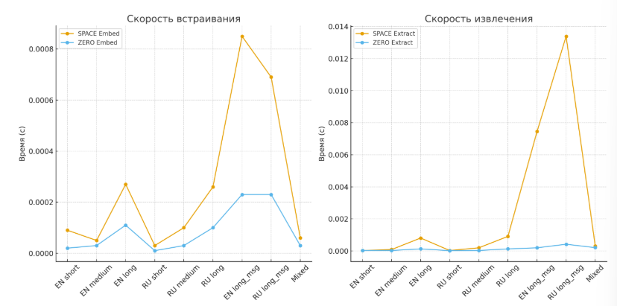

Формат документа | Space | Zero-Width
TXT | Работает, но заметны двойные пробелы. Извлечение корректное. | Работает идеально, символы невидимы, извлечение корректное.
HTML | Проблемы: браузеры и редакторы автоматически сжимают последовательные пробелы → сообщение теряется. | Работает стабильно, zero-width символы сохраняются даже в HTML.
PDF | Работает: пробелы фиксируются в PDF-тексте, извлечение возможно. | Работает: zero-width символы сохраняются в тексте PDF, но возможны искажения при копировании текста.
DOCX | Работает, но двойные пробелы бросаются в глаза при редактировании. | Работает, zero-width сохраняются, извлечение корректное, невидимы даже в редакторе.

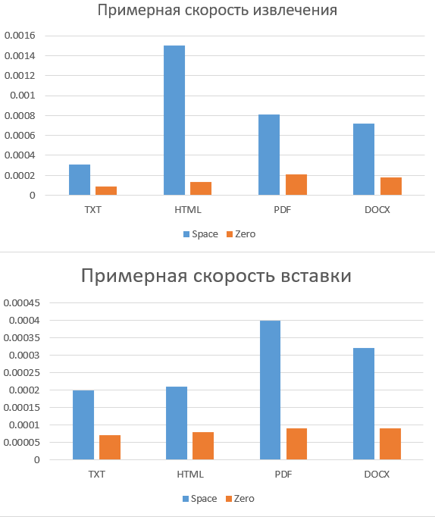

Вывод на основе результатов
- Метод Zero-Width работает быстрее, чем Space, почти во всех случаях как на встраивание, так и на извлечение.
- Для коротких сообщений оба метода показывают очень низкие времена (десятки микросекунд).
- Английский long_msg извлекается заметно быстрее (0.007 с), чем русский long_msg, что может быть связано с кодировкой символов.
- Смешанные тексты (рус+англ) корректно работают у Zero, но у Space встречаются проблемы с восстановлением (появляется мусор).
- Space подходит только для простого txt и отчасти для PDF, но полностью теряет смысл в HTML и неудобен в docx.
- Zero-width — более универсальный метод: сохраняет скрытые данные во всех форматах (txt, HTML, PDF, docx), при этом они остаются невидимыми.

